Доклад

**Математическо моделиране на нервни импулси. Модел на Ходжкин – Хъксли.**

Изготвен от:

Ксения Цочева, Мария Паскова и Николай Стойков

Ръководител на проекта:

Тихомир Иванов

София 19 юни 2014 г.

Съдържание

1. Увод 3

2. Структура на неврона 4

3. Физико-химични свойства на неврона 5

4. модела на hodgkin-huxley 7

5. 7

6. изследваНе на зависимостта на ,, , ,от . (J ion) 7

7. при фиксирани стойности на ще рагледаме системата ОДУ за . 10

8. изводи от математическите резултати дотук 13

9. симулира се протичането на нервен импулс в даден аксон чрез моделът на Hodgkin-Huxley ( за целта системата диференциални уравнения ще да бъде решена числено). 14

10. Приложение на Темата в реалносттА 15

11. Ресурси 17

# Увод

В часовете по биология и не само сме си задавали много пъти въпроси като: Кои сме ние? Какво правим, по какво се различаваме от животните, какво ни прави различни един от друг и от другите видове животни и т.н? Как мислим? Как функционира нашето тяло? Защо имаме толкова много системи и защо една единствена система прави връзката между всички останали и ни прави активни хора. Да, нервната система е виновна за изпращането на импулси към мозъка и движението на крайниците ни и всички останали органи.

На клетъчно ниво нервната система се характеризира с наличието на специален вид клетка, наречена неврон или „нервна клетка“. Невроните имат специални структури, които им позволяват да изпращат сигнали бързо и точно към други клетки. Те изпращат тези сигнали под формата на електрохимични вълни, предавани по тънки влакна, наречени аксони.

Някои по-интересни факти, които могат да бъдат намерени в интернет.

Сред всички възможни TED talks на тема невронаука, интересни са следните факти. Една жена на име Сюзан Хоузел се е запитала много интересни въпроси преди около 10 години.

Например: Защо ние изучаваме животните, а не те нас?

Тогава учените са мислели, че всички мозъци са устроени по един и същи начин, но според нея това не е точно така. Причината за това е, че има противоречие с големината на мозъка, броя на невроните и типът на животното. Например кравата и шимпанзето имат еднакво тежащи мозъци, но определено те имат различни умствени възможности.

Ако мозъците са еднакво устроени, би трябвало да се сравнява по големината им, като човешкият не е най-голям. Може би големината няма толкова голямо значение, а броят на невроните в мозъка е от значение. Тогава възниква въпросът колко са невроните, дали са 100 милиарда, но това по никакъв начин няма покритие. Тя прави супа от мозък като унищожава мембраните и запазва клетъчните ядра. По този начин може да се намери точния брой на невроните. Стига до извода, че те общо са 86 милиарда в мозъка, като 16 милиарда са в кората. Това е най-големият брой неврони в мозъчна кора.

Но за всички тези неврони е нужна енергия, която да ги поддържа. Човешкият мозък използва 25% от енергията, която получава средно човек за мозъка си.

От наблюденията стана ясно, че има зависимост на броят неврони, големината на тялото и енергията, която се получава при храненето. Тайната се крие в храната. Ние успяваме с по-малко храна да извличаме много повече енергия, докато животните ядат сурова храна, която е много трудна за обработка и по този начин те са спрели да развиват мозъка си. Готвенето е ключът към нашия богат на неврони мозък.

След като се запознахме накратко с проекта, ние започнахме да задълбочаваме интереса и знанията си в тази насока. Имахме няколко задачи, които свършихме, за да изследваме достатъчно добре математическият модел на Hodgkin-Huxley.

За тази цел използвахме следната програма –Wolfram Matematica, чрез която направихме по-сложните пресмятания и начертахме графиките, които са приложени в реферата.

# Структура на неврона

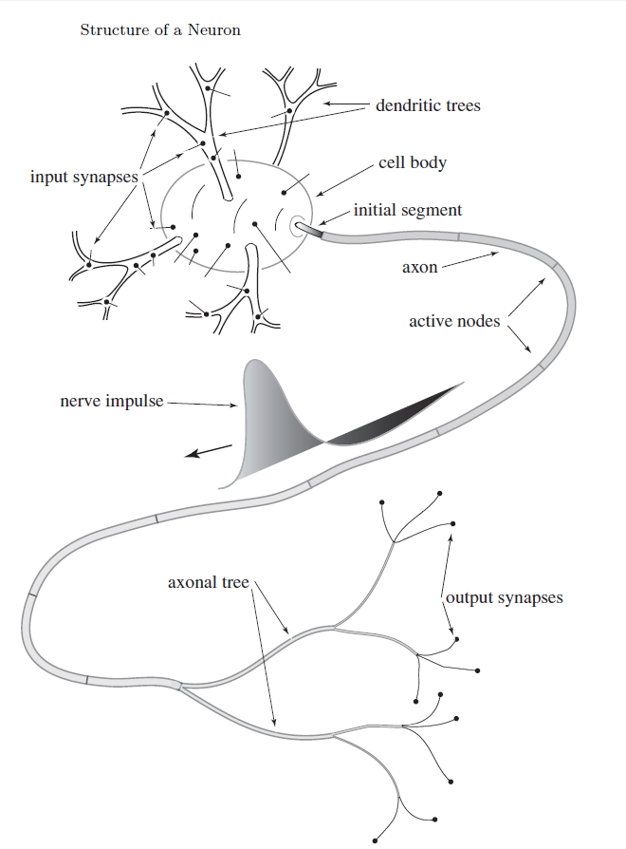

На клетъчно ниво нервната система се характеризира с наличието на специален вид клетка, наречена неврон или „нервна клетка“ . Функцията на невроните е да приемат, обработват и предават нервна информация. Важна характеристика на невроните е наличието на възбудими мембрани, които им позволяват да провеждат нервни импулси.

Основните елементи на неврона са:

* Дендрити – множество израстъци, които приемат нервни импулси от други клетки.
* Аксон – Невроните имат специални структури, които им позволяват да изпращат сигнали бързо и точно към други клетки. Те изпращат тези сигнали под формата на електрохимични вълни предавани по тънки влакна, наречени аксони – това е дълъг израстък. Аксонът извежда нервните импулси от клетъчното тяло, пренасяйки информация до друга клетка. Нервните импулси са еднопосочни в аксона. Много неврони имат само един аксон, но той се разклонява в много направления и така прави възможна комуникацията с много клетки.
* Синапс е малко пространство между аксон на един неврон (пресинаптичен) и дендрит на друг (постсинаптичен). Чрез него пристигат сигналите от другите неврони. Синапсът е изолиран от останалото междуклетъчно пространство. Съществуват два основни вида синапси: електричен (А) и химичен (Б). Електричните синапси са по­‑бързи, но малко разпространени в живите организми. За разлика от електричните, химичните синапси са силно разпространени и могат да бъдат както стимулиращи, така и потискащи в зависимост от невротрансмитера, отделян от пресинаптичния неврон.
* Сома  се нарича луковичоподобният край на неврона, съдържащ клетъчното ядро. Тази част е позната и като клетъчно тяло.
* Клетъчна мембрана е полупропусклива липидно-белтъчна обвивка. При възбуждането на невроните в клетъчната им мембрана възникват нервни импулси, които се възпроизвеждат като електричен ток. Той се разделя на няколко вида ток.

# Физико-химични свойства на неврона

Когато неврона не е акривен – не протича нервен импулс, вътре в него има напрежение, което е около -65 mV сравнявано с външното напрежение. Но сега ще разгледаме случая, когато протича нервен импулс – възникването на прапрежение, различните видове ток и по какъв начин става влизането и излизането на йони.

За да стане явно от къде идва енергията на мембраните, трябва да се отбелеби, че те почти изцяло са мазнини ( липидни молекули).

* 1. Напрежение е разликата на потенциалите. Когато напрежението е еднакво от двете страни няма движение, но има ли някаква малка разлика в напрежението, ще започне движение на частици. Къде се появява разликата в потенциалите може да бъде проследено в кондензатора. Много е важна неговата роля и по какъв начин работи. Тъй като има разлика в потенциалите от двете страни на клетъчната мембрана, се появява напрежение. При промяна на напрежението, се отварят каналчетата, които са в мембраната и през нея могат да преминават йони.
  2. Токът е насочено движение на електрични частици. При възникване на напрежение, възниква и ток, който протича по аксона на даден неврон. В нашият случай имаме три вида ток.
     + Кондуктивен ток ( електрични сили) – благодарение на него се отварят мостчетата.
     + Капацитивен ток (кондензатор) – чрез него възниква напрежението.
     + Дифузионен ток – движение на частици от места с по-голяма концентация към места с по-малка.
  3. Поток на йони се случва, когато има налице разлика в потенциалите => напрежение => ток => насочено движение на частици. В нашият случай движението е на два вида йони -  и , като  йони са повече извън аксона, а  са повече вътре.

Въз основа на възникналото напрежение, се отварят и каналчетата по продължение на мембраната аксона. При отварянето им, става движение на йоните от място с по-малка концентация, към място с по-голяма.Това означева, че  йони влизат в клетката, чрез каналчетата, през които може да преминават те, а  излизат от клеткат чрез други каналчета.

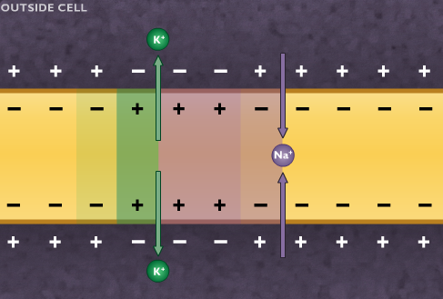

За да се възвърне началният момент, в който  са повече извън аксона, а  са повече вътре, освен каналчета, през които преминават йоните, има и помпа, която насилствено разменя йоните и ги връща в първоначално състояние. Тази помпа играе ключова роля за неврона. Тя има нужда от енергия, която идва от храната.

Следва математическото описание на напрежението и тока.

# модела на hodgkin-huxley

- стигане до сисмтемата от ,, 

- стигане до уравнение на кабела

- в крайна сметка – цялата система диф уравнения

# 

# изследваНе на зависимостта на ,, , ,от . (J ion)

//ТО ДО – по подробно описание на кривите – координатните оси какво са

От $J_{ion}[t_]=G_{Na}*{(m[t]/.P[[1]])}^{3}*(h[t]/.HD[[1]])*(60-V_{Na})+G_{K}*{(n[t]/.ND60[[1]])}^{4}*(60-V_{K})+G_{L}*(60-V_{L});$ знаем, че и  отговарят за отварянето и затварянето на каналчетата, през които преминава , a  отговаря за каналчетата, през които преминава . Затова преди да изследваме $J_{ion}$ ще видим как се променят те в зависимост от напреението.

  

  

,,  са равновесните положения на .

ни определят броят на отворените каналчета, през които преминават , а  ни определя процента на отворените каналчета, през които преминават .

Първо ще фиксираме напрежението и ще разгледаме спрямо него как ще се промени процентът на отворените и затворените каналчета.



$$Plot[m_{0}[V],\{V,-50,100\}]$$

На дадената графика виждаме процента на отворените каналчета за  спрямо напрежението.



$$Plot[h_{0}[V],\{V,-50,100\}]$$

На дадената графика виждаме процента на затворените каналчета на  спрямо напрежението.



$$Plot\left[n_{0}\left[V\right],\left\{V,-50,100\right\}\right]$$

На дадената графика виждаме процента на затворените каналчета на  спрямо напрежението.

# при фиксирани стойности на ще рагледаме системата ОДУ за .

Сега ще фиксираме напрежението и ще разгледаме спрямо времето как ще се промени процентът на отворените и затворените каналчета в аксона.

$Plot[m[t]/.M[[1]],\{t,0,10\},PlotRange→All]$ при фиксирано напрежение 15.



$Plot[m[t]/.P[[1]],\{t,0,10\},PlotRange→All]$ при фиксирано напрежение 60.





$$Plot[\{h[t]/.HD[[1]],m[t]/.P[[1]]\},\{t,0,10\},PlotRange→All]$$

На горната графика можем да видим каква е зависимостта на процента на отворените и затворените каналчета, като червената крива е процентът отворени, синьата – процентът на затворените. ( м расте много по-бързо – каналчетата се отварят много бързо, и чак след това започва да действа х – започва затварянето им, но по-бавно от отварянето).

Тъй като коефициентът, който определя поведението на каналчетата, през които преминават  йони се изразява в следващата графика при напрежение 60 (мили волта).





$$Plot[(h[t]/.HD[[1]])*{(m[t]/.P[[1]])}^{3},\{t,0,10\},PlotRange→All]$$

$$Plot[n[t]/.ND15[[1]],\{t,0,100\},PlotRange→All]$$

Тук виждаме процента на отворените каналчета на  при напрежение 15 в зависимост от времето.



$$Plot[n[t]/.NDn20[[1]],\{t,0,100\},PlotRange→All]$$

Тук виждаме процента на отворените каналчета на  при напрежение -20 в зависимост от времето.



$$Plot[n[t]/.ND60[[1]],\{t,0,100\},PlotRange→All]$$

Тук виждаме процента на отворените каналчета на  при напрежение 60 в зависимост от времето.

# изводи от математическите резултати дотук

Дотук разгледахме само някои променливи, сега ще видим Jion.





$$J_{ion}[t_]:=G_{Na}*{(m[t]/.P[[1]])}^{3}*(h[t]/.HD[[1]])*(60-V_{Na})+G_{K}*{(n[t]/.ND60[[1]])}^{4}*(60-V_{K})+G_{L}*(60-V_{L});$$

$$Plot[J_{ion}[t],\{t,0,10\},PlotRange→All]$$

$$J_{ion15}[t_]:=G_{Na}*{(m[t]/.M[[1]])}^{3}*(h[t]/.HD15[[1]])*(15-V_{Na})+G_{K}*{(n[t]/.ND15[[1]])}^{4}*(15-V_{K})+G_{L}*(15-V_{L});$$

$$Plot[J_{ion15}[t],\{t,0,30\},PlotRange→All]$$

# симулира се протичането на нервен импулс в даден аксон чрез моделът на Hodgkin-Huxley ( за целта системата диференциални уравнения ще да бъде решена числено).

За да можем да покажем реално графиката на това как протича нервния импулс през аксона на клетката ще трябва да решим уравнението на кабела, което има следния вид:



Също така ще трябва да решим и системата диференциални уравнения за m, n, и h.

За решение на диференчната схема се изполва метода за апроскимация на производни.



Апроксимирайки всяка производна в уравнението по подобен начин ще получим числено решение на диференциалното уравнение, което представлява диференчна схема.

За да намерим решение ни трябват начални условия:

u(x, 0) – където x е точка по продължението на аксона в нулев момент от време.

u(0, t) – гранично условие в нулевата точка във всеки момент от време.

u(l, t) – l е крайната точка на аксона във всеки момент от време.

тези гранични условия са както следва:

u(l, t) = 0





Сега следва да разпишем уравнението на кабела като заместим в него.



След като решим диференчната схема получаваме матрица от точки които можем да начертаем.

# Приложение на Темата в реалносттА

* Тъй като нервната система е тази, която свързва всички системи и анализира данните от външната среда. Всичко това се осъществява от един специфичен вид клетки – именно нервните клетки. През тях преминават импулси от външния свят, които се анализират от мозъка и след това се изпълняват. Всичко това се случва за страшно малко време и по този начин е устроен човекът.
* В наши дни технологията е много напреднала и всичко се компютаризира и автоматизира. Една от задачите на инжинерите е да автоматизират човека – да създадат някакъв вид заместител, който да може да прави голяма част от нещата, които сега се вършат от човека – именно роботи. От много години се работи по такива проекта, като има и някои завършени – има ръка, която се импортира и спрямо нервния импус изпращан от мозъка тя се движи. Това е голям напредък в биологията и изцяло в науката. Всичко това е постигнато с много изчисления, модели на нервния импулс и много математика. Но това е само част от развитието на тази наука – изкуственият интелект. Друг аспект е създаването на софтуер, който да наподобява човек и да помага на хората по някакъв начин. Свързването на този софтуер с хардуер прави робот- домакиня. Има такива проекти, дори работещи машини в света. Но нашия мозък има много големи възможности, дори повече от възможностите на един суперкомпютър, поради тази причина е много трудно той да бъде предвиден. Има над 86 милиарда неврона в мозъка на човека, като всеки един неврон е различен по рода си и се свързва и изпълнява различни задачи.

Друго приложение на анализа на човешкия мозък е психологията и анализирането на поведението и мисленето на човека. В криминалната психология също до голяма стешен се анализира мисленето на човека.  
самолети ракети, роботи, автомобили – Лондон лека железница без шофьор.

* Изкуствените невронни мрежи, обучени с алгоритъма на обратно разпространение на грешката, са обещаващ инструмент за прогнозиране. Те успешно могат да се използват за прогнозиране седмичните продажби на водеща марка рафинирано олио, като в качеството на независима променлива, влияеща върху обема на продажбите, се използва единствено факторът време. Предиктивните способности на невронната мрежа се оценяват като нейният среден абсолютен процент на грешка, изчислен на база данните от тестовата извадка, се съпоставят с тези на две известни конвенционални техники за прогнозиране – ARIMA и Експоненциално изглаждане. Резултатът от тази съпоставка показва, че невронните мрежи с право разпространение дават по-добри резултати от традиционните методи, то тяхното използване е неефективно, тъй като те осигуряват незначително повишаване в прецизността на прогнозата в сравнение с Експоненциалното изглаждане.
* Изкуствените невронни мрежи ( Artificial neural networks ) са съвременна, компютърно-базирана техника за прогнозиране, която наподобява някои от процесите на обработка на информация, протичащи в човешкия мозък. Също като човешкия мозък невронните мрежи имат способността да “учат” и да актуализират параметрите на своите прогнози при натрупване на опит. Изкуствената невронна мрежа е стилизиран модел на човешкия мозък.
* Моделиране и диагностика на сърдечно-съдовата система Невронни мрежи са използвани експериментално за моделиране на сърдечно-съдовата система. Разработеният индивидуален модел може да се сравнява с реалните физиологически измервания на пациента, за да се постави диагноза.

# Ресурси

* Neuroscience._A_mathematical_primer_
* <https://highered.mcgraw-hill.com/sites/0072495855/student_view0/chapter14/animation__the_nerve_impulse.html>
* <https://www.youtube.com/watch?v=jcZLtH-Uv8M>
* <http://bg.wikipedia.org/wiki/%D0%9D%D0%B5%D0%B2%D1%80%D0%BE%D0%BD>
* <http://bg.wikipedia.org/wiki/%D0%9D%D0%B5%D1%80%D0%B2%D0%BD%D0%B0_%D1%82%D1%8A%D0%BA%D0%B0%D0%BD>